# 

**Zeit für Photovoltaik   
  
Die warme Jahreszeit ist die perfekte Zeit, um ein Photovoltaik-Projekt zu starten! Jetzt sind die höchsten Erträge der Anlagen zu erwarten. Daher empfehlen wir: Rauf aufs Dach und Sonnenstrom nutzen!**

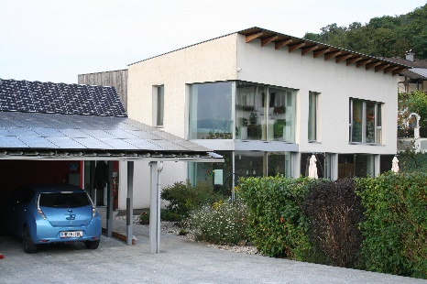**Strom mithilfe der Sonne**

Einmal installiert, liefert eine Photovoltaikanlage emissionsfrei, geräuschlos und verlässlich Energie. **Pro Kilowattpeak** (kWp) Leistung (ca. 5 – 7 m2 Fläche) können Sie ca. **1.000 kWh Strom** pro Jahr selbst erzeugen.

© eNu

Mit wenigen Ausnahmen sind PV-Anlagen gemäß NÖ Bauordnung **bewilligungs-, anzeige- und meldefrei**. Den **Netzzugang** suchen Sie bei Ihrem **Netzbetreiber** an. Der **Einspeisezählpunkt** ist ebenfalls beim Netzbetreiber zu beantragen.

**Fast jedes Haus ist für eine PV-Anlage geeignet**

Sowohl bestehende als auch neu errichtete Häuser eignen sich für die Nutzung von Photovoltaik. Je nach **Tagesablauf und Stromverbrauch** eignen sich Dachflächen von Ost- über Süd- bis Westausrichtung. Es können auch mehrere **Dachflächen** genutzt werden oder etwaige **Nebengebäude**. Die PV-Anlage kann nicht nur auf dem Dach, sondern auch im Dach installiert werden oder auf der **Fassade, als Balkon-/Terrassen-Geländer** usw.

**PV-Anlagen als Gemeinschaftsanlagen**

PV-Anlagen können auch auf **Mehrparteienhäusern** errichtet werden. Hier bezieht jede Wohnung von der gemeinsamen PV-Anlage den Strom. Ebenso gibt es vermehrt **PV-Bürgerbeteiligungsanlagen**, bei denen man sich finanziell beteiligen kann, selbst wenn am/im eigenen Wohnungsumfeld keine eigene bzw. gemeinschaftliche PV-Anlage möglich ist.

Das **Erneuerbaren-Ausbau-Gesetz (EAG)** macht überdies die Realisierung von **Erneuerbaren-Energie-Gemeinschaften (EEGs)** möglich. Diese ermöglichen Privatpersonen, Gemeinden und auch Betrieben erneuerbaren Strom zu erzeugen und zu begünstigten Konditionen mit anderen Mitgliedern der Energiegemeinschaft zu teilen. Diese „EEGs“ produzieren, verbrauchen, handeln und speichern also erneuerbaren Strom – gemeinsam! Genaueres dazu finden Sie auf **www.energie-noe.at**.

**Förderungen**

Mit einer Photovoltaik-Anlage leisten Sie einen wesentlichen Beitrag zur **Energiewende**. Seit Jänner 2024 zahlen Privatpersonen für die Lieferung und Installation von **PV-Anlagen bis 35 kW keine Umsatzsteuer** mehr. Die Untersützung ist so noch einfacher, unbürokratischer und planbarer. Das Land NÖ unterstützt außerdem über die **Wohnbauförderung**.

**Weitere Informationen** erhalten Sie auf [**www.energie-noe.at**](http://www.energie-noe.at)**.**

Ein Bild, das Text enthält.
